**FACULTATEA DE AUTOMATICA SI CALCULATOARE DEPARTAMENTUL DE CALCULATOARE SI TEHNOLOGIA INFORMATIEI**

**SISTEME EXPERT**

**Proiect final**

Mihailescu Luana Antonia

&

Stratulat Vivien Ildiko

Grupa: 30644

Driver Agent Right/Left Turn

2024

**Cuprins**

## Domeniul aplicatiei 3

## Scenariile propuse 4

## 2.A. Giratoriu 4

## Descriere 4

## Perceptii 5

## Output 7

## Performanta 7

## 2.B. Strada infundata 8

## Descriere 8

## Perceptii 9

## Output 10

## Performanta 10

## 2.C. Acces riverani 11

## Descriere 11

## Perceptii 12

## Output 13

## Performanta 13

## 2.D. Autostrada 14

## Descriere 14

## Perceptii 16

## Output 17

## Performanta 17

## 2.E. Semne de circulatie 18

## Descriere 18

## Perceptii 19

## Output 21

## Performanta 21

## 2.F. Politie si jandarmerie 22

## Descriere 22

## Perceptii 23

## Output 24

## Performanta 24

## Colectarea perceptiilor 25

## Concluzii si limitari 26

## Bibliografie 27

1. **Domeniul aplicatiei**

O aplicatie bazata pe reguli de circulatie care ia decizii ca un sofer virtual poate fi utilizata pentru a controla un vehicul autonom. Aceasta poate avea ca scop imbunatatirea sigurantei si eficientei traficului, precum si usurarea sarcinilor soferului.

Formalizarea deciziilor unui sofer virtual ca reguli CLIPS poate fi realizata prin utilizarea unui sistem de reguli bazat pe fapte. Faptele sunt utilizate pentru a descrie starea soferului virtual, a vehiculului si a mediului inconjurator, precum si pentru a descrie evenimentele care au loc.

Aplicatia Driver Agent incorporeaza date de intrare din mediul inconjurator si de la diferiti senzori pentru a modela un sofer virtual care sa actioneze corect, conform legii, si adecvat, conform situatiei in care se afla, in cadrul efectuarii unui eventual viraj la stanga sau la dreapta.

Situatiile prezente in aceasta aplicatie au fost generate combinand mai multe scenarii conforme codului rutier.

Structural, aplicația este divizată în trei componente principale: MAIN, PERCEPT-MANAGER și DRIVER-AGENT.

Modulul PERCEPT-MANAGER este cel care citeste perceptiile corespunzatoare fiecarui moment de timp si le face cunoscute agentului conducator.

DRIVER-AGENT este componenta responsabilă cu implementarea și validarea manevrelor de virare la dreapta si la stanga. Acest modul contine regulile de comportament ale conducatorului auto.

Modulul MAIN are rolul de a muta focusul succesiv între cele două module.

# Scenariile propuse

# Giratoriu

* Descriere:

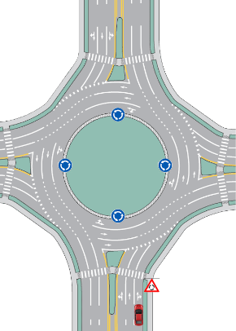 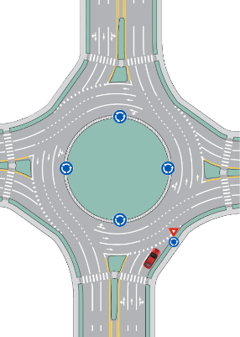 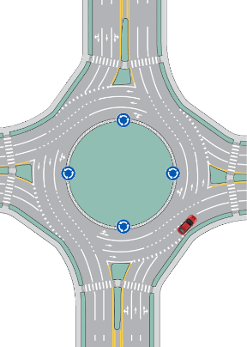 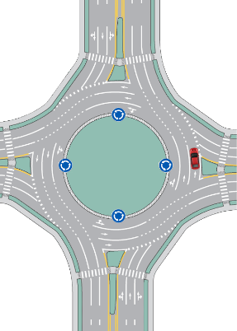 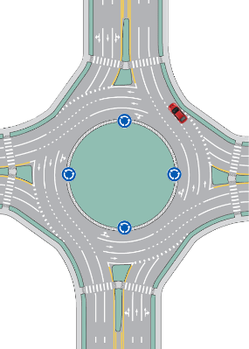

t1 t2 t3 t4 t5

**t1**: Autoturismul autonom identifica semnul de atentionare, „urmeaza sens giratoriu”, fiind incadrata pe banda 1. Marcajele de pe sosea indica prezenta a 3 benzi de circulatie: banda 1 pentru inainte sau la dreapta, banda 2 pentru mersul inainte si banda 3 pentru inainte sau la stanga. Aici este permis virajul la stanga pentru a se incadra pe alta banda.

**t2**: Continuandu-si deplasarea pe banda 1, masina ajunge la intrarea in giratoriu unde percepe indicatorul de „cedeaza trecerea”, respectiv cel de „sens giratoriu”. Aici este permis doar virajul la dreapta, deoarece conform legislatiei rutiere deplasarea in sensul giratoriu se realizeaza intr-un singur sens (trigonometric).

**t3**: Masina ajunge pe primul sector al sensului giratoriu, fiindu-i permisa virarea atat la dreapta (pentru a iesi din sensul giratoriu) cat si la stanga (daca schimba banda de mers).

**t4**: Autoturismul ajunge pe cel de-al doilea sector al sensului giratoriu. Aici efectuarea manevrei de virare la dreapta **nu** este permisa, intrucat benziile respective de mers sunt destinate sensului opus de mers (benzi pentru intrare in giratoriu, nu pentru iesire). Pentru a putea gestiona corect acest caz, am hotarat ca masina sa perceapa drumul ca fiind un drum cu imposibilitate de virare, deoarece ar trebui ca unghiul de virare sa fie mai mare de 90 grade. Ca acceptiune generala pentru proiectul nostru consideram permisa efectuarea manevrei de virare la stanga/dreapta doar daca unghiul de virare pe strada dorita este mai mic sau egal cu 90 grade. In acest caz este permisa virarea la stanga (schimbarea benzii).

**t5**: Masina se afla tot in al doilea sector al sensului giratoriu, fiindu-i permisa virarea atat la dreapta (pentru a iesi din sensul giratoriu) cat si la stanga (daca doreste sa ramana in sensul giratoriu).

* Perceptii:

|  |  |  |
| --- | --- | --- |
| **OBJECT** | **NAME** | **VALUE** |
| ev1 | isa | event |
| ev2 | isa | event |
| ev3 | isa | event |
| ev4 | isa | event |
| ev5 | isa | event |
| this_road | isa | road |
| other_road1 | isa | road |
| other_road2 | isa | road |
| other_road3 | isa | road |
| this_car | isa | car |
| banda1 | isa | banda |
| banda2 | isa | banda |
| banda3 | isa | banda |
| banda1_giratoriu | isa | banda |
| banda2_giratoriu | isa | banda |
| banda3_giratoriu | isa | banda |
| giratoriu1 | isa | road_sign |
| giratoriu2 | isa | road_sign |
| this_road | partof | ev1 | ev2 |
| other_road1 | partof | ev3 |
| other_road2 | partof | ev4 |
| other_road3 | partof | ev5 |
| this_car | partof | ev1 | ev2 | ev3 | ev4 | ev5 |
| banda1 | partof | this_road |
| banda2 | partof | this_road |
| banda3 | partof | this_road |
| banda1_giratoriu | partof | giratoriu |
| banda2_giratoriu | partof | giratoriu |
| banda3_giratoriu | partof | giratoriu |
| this_car | partof | banda1 | banda1_giratoriu |
| giratoriu1 | partof | ev1 |
| giratoriu2 | partof | ev2 |
| this_road | typeof | ahead |
| other_road1 | typeof | right |
| other_road2 | typeof | right |
| other_road3 | typeof | right |
| banda1 | typeof | ahead_right |
| banda2 | typeof | ahead |
| banda3 | typeof | ahead_left |
| banda1_giratoriu | typeof | ahead_right |
| banda2_giratoriu | typeof | ahead |
| banda3_giratoriu | typeof | ahead_left |
| giratoriu1 | semnifica | atentie_sens_giratoriu |
| giratoriu2 | semnifica | sens_giratoriu |
| other_road1 | measures_an_angle | under_90 |
| other_road2 | measures_an_angle | over_90 |
| other_road3 | measures_an_angle | under_90 |

* Output:

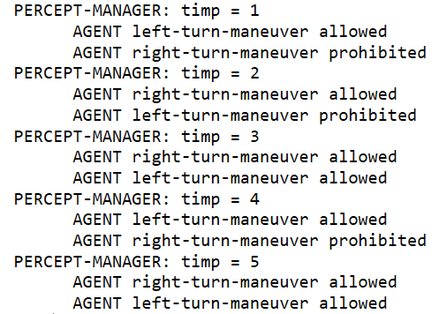

* Performanta:

S-a rulat aplicatia de 5 ori, iar pentru fiecare timp s-a calculat durata executiei folosind variabila globala ?*ag-measure-time*. S-a calculat la final media aritmetica pentru fiecare timp.

|  |  |
| --- | --- |
| **t1** | 0.000601864 |
| **t2** | 0.000898981 |
| **t3** | 0.001270294 |
| **t4** | 0.000598240 |
| **t5** | 0.000548792 |

# B. Strada infundata

* Descriere:

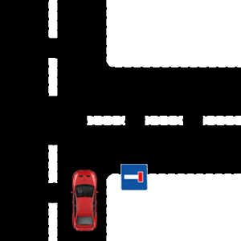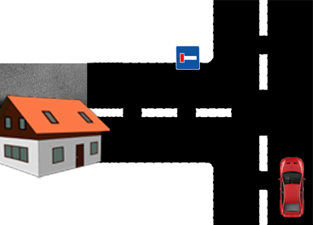

**t1 t2 t3**

**t1**: Autoturismul autonom nu identifica niciun indicator si nicio strada in afara de cea pe care se afla (mers inainte). Asadar nicio manevra nu este posibila.

**t2**: Masina percepe un drum la dreapta, dar totodata un indicator care semnifica „strada infundata”. Presupunem in acest scenariu ca latimea strazii nu ne permite efectuarea manevrelor de intoarcere a autoturismului, iar mersul cu spatele pentru a iesi din nou in strada principala nu este permis. Deci din pacate acea strada nu are nicio posibilitate de intoarcere, ceea ce inseamna ca virajul la dreapta pe acea strada nu este permis.

**t3**: Masina ajunge intr-o intersectie cu o strada la stanga si intalneste tot un indicator de „strada infundata”. Presupunem in acest scenariu ca latimea strazii nu ne permite efectuarea manevrelor de intoarcere a autoturismului, iar mersul cu spatele pentru a iesi din nou in strada principala nu este permis. De aceasta data, insa, in capatul strazii exista o casa si o curte in care masina poate intoarce pentru a iesi de pe acea strada. Astfel manevra de virare la stanga este permisa.

* Perceptii:

|  |  |  |
| --- | --- | --- |
| **OBJECT** | **NAME** | **VALUE** |
| ev1 | isa | event |
| ev2 | isa | event |
| ev3 | isa | event |
| this_road | isa | road |
| other_road1 | isa | road |
| other_road2 | isa | road |
| this_car | isa | car |
| strada_infundata1 | isa | road_sign |
| strada_infundata2 | isa | road_sign |
| this_road | partof | ev1 | ev2 | ev3 |
| other_road1 | partof | ev2 |
| other_road2 | partof | ev3 |
| this_car | partof | ev1 | ev2 | ev3 |
| this_car | partof | this_road |
| strada_infundata1 | partof | other_road1 |
| strada_infundata2 | partof | other_road2 |
| this_road | typeof | ahead |
| other_road1 | typeof | right |
| other_road2 | typeof | left |
| other_road1 | posibilitate_intoarcere | no |
| other_road2 | posibilitate_intoarcere | yes |
| this_road | absenta_strazi_secundare | yes (in ev1) |
| strada_infundata1 | semnifica | interzis_strada_infundata |
| strada_infundata2 | semnifica | interzis_strada_infundata |

* 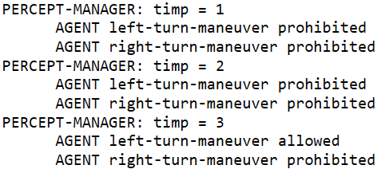Output:
* Performanta:

S-a rulat aplicatia de 5 ori, iar pentru fiecare timp s-a calculat durata executiei folosind variabila globala ?*ag-measure-time*. S-a calculat la final media aritmetica pentru fiecare timp.

|  |  |
| --- | --- |
| **t1** | 0.000602198 |
| **t2** | 0.000497150 |
| **t3** | 0.000400066 |

# C. Acces riverani

* Descriere:

# D:\Downloads\Captură de ecran 2024-01-16 155952.pngD:\Downloads\2222.pngD:\Downloads\1111.png

# D:\Downloads\11.png

**t1 t2 t3**

**t1**: Autoturismul autonom nu identifica niciun indicator si nicio strada in afara de cea pe care se afla (mers inainte). Asadar nicio manevra nu este posibila.

**t2**: Masina percepe un drum la dreapta, dar totodata un indicator care semnifica „interzis cu exceptia riveranilor”. Comparand adresa de domiciliu trecuta in baza de date a masinii ( ***(defglobal ?*car-address* = "Str. Lucian Blaga")*** in headers.clp ) cu adresa la care se afla automobilul, acordam permisiunea acestuia de a vira la dreapta pe strada respectiva doar daca adresele coincid. Virarea la stanga nu este permisa, intrucat nu exista strada la stanga.

**t3**: Masina percepe un drum la stanga, dar totodata un indicator care semnifica „interzis cu exceptia riveranilor”. La fel ca la timpul anterior, se verifica adresele si se hotaraste permisiunea. Virarea la dreapta nu este permisa, intrucat nu exista strada la dreapta.

* Perceptii:

|  |  |  |
| --- | --- | --- |
| **OBJECT** | **NAME** | **VALUE** |
| ev1 | isa | event |
| ev2 | isa | event |
| ev3 | isa | event |
| this_road | isa | road |
| other_road1 | isa | road |
| other_road2 | isa | road |
| this_car | isa | car |
| acces_riverani1 | isa | road_sign |
| acces_riverani2 | isa | road_sign |
| this_road | partof | ev1 | ev2 | ev3 |
| other_road1 | partof | ev2 |
| other_road2 | partof | ev3 |
| this_car | partof | ev1 | ev2 | ev3 |
| this_car | partof | this_road |
| acces_riverani1 | partof | other_road1 |
| acces_riverani2 | partof | other_road2 |
| this_road | typeof | ahead |
| this_road | absenta_strazi_secundare | yes (in ev1) |
| other_road1 | typeof | right |
| other_road2 | typeof | left |
| other_road1 | address | „Str. Lucian Blaga” |
| other_road2 | address | „Str. I.L.Caragiale” |
| acces_riverani1 | semnifica | permis_riverani |
| acces_riverani2 | semnifica | permis_riverani |

* 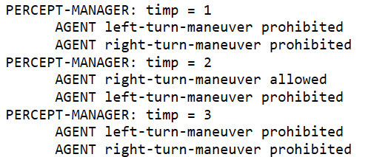Output:
* Performanta:

S-a rulat aplicatia de 5 ori, iar pentru fiecare timp s-a calculat durata executiei folosind variabila globala ?*ag-measure-time*. S-a calculat la final media aritmetica pentru fiecare timp.

|  |  |
| --- | --- |
| **t1** | 0.000600387 |
| **t2** | 0.000821400 |
| **t3** | 0.000424337 |

# D. Autostrada

* 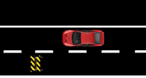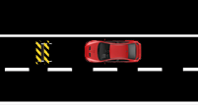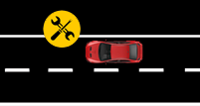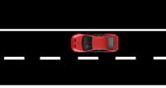Descriere:

**t1 t2 t3 t4**

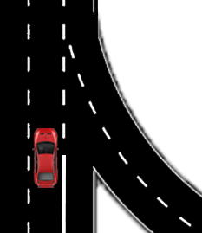

**t5 t6**

**t1**: Autoturismul se afla pe autostrada (= 2 benzi pe sensul de mers + banda de urgenta) pe banda 1. Conform legislatiei circulatia se realizeaza exclusiv pe cele 2 benzi care sunt despartite de linia discontinua (marcaj pe sosea). Banda de urgenta este despartita de banda 1 prin linie continua. Asadar masina are permisiunea de a vira doar la stanga pentru a schimba banda de mers.

**t2**: Autoturismul percepe de la senzori probleme tehnice, astfel este nevoit sa opreasca pentru un timp limitat pe banda de urgenta. Permisiunea de virare la stanga este anulata, fiind disponibilitatea unica de a vira la dreapta.

**t3**: Dupa ce masina isi continua deplasarea (pe banda 1) intalneste brusc un obstacol pe banda sa si trebuie sa-l ocoleasca. In acest caz de urgenta autoturismul poate vira atat la stanga cat si la dreapta.

**t4**: Asemanator timpului anterior, automobilul percepe un obstacol insa pe banda 2 de aceasta data si este obligat sa-si pastreze directia de mers, intrucat neavand probleme tehnice nu poate trece peste linia continua. Astfel nu are nicio permisiune activata.

**t5**: Masina percepe discontinuitatea liniei care separa banda 1 de banda de urgenta si un drum secundar la dreapta. Unghiul de virare este sub 90 grade, deci autoturismul poate vira la dreapta pentru a parasi autostrada. De asemenea, daca se doreste continuarea deplasarii pe autostrada, acest fapt se poate realiza prin pastrarea directiei de mers sau virarea la stanga pe banda 2.

**t6**: Masina percepe discontinuitatea liniei care separa banda 1 de banda de urgenta si un drum secundar la dreapta. Unghiul de virare este **peste** 90 grade, deci autoturismul **nu** are voie sa vireze la dreapta pentru a parasi autostrada. Astfel, singura permisiune este de a vira la stanga.

* Perceptii:

|  |  |  |
| --- | --- | --- |
| **OBJECT** | **NAME** | **VALUE** |
| ev1 | isa | event |
| ev2 | isa | event |
| ev3 | isa | event |
| ev4 | isa | event |
| ev5 | isa | event |
| ev6 | isa | event |
| this_road | isa | road |
| banda1 | isa | banda |
| banda2 | isa | banda |
| banda_urgenta | isa | banda |
| banda_iesire | isa | banda |
| banda_intrare | isa | banda |
| this_car | isa | car |
| obstacol1 | isa | obstacol |
| obstacol2 | isa | obstacol |
| this_road | partof | ev1 | ev2 | ev3 | ev4 | ev5 | ev6 |
| banda_iesire | partof | ev5 |
| banda_intrare | partof | ev6 |
| banda1 | partof | this_road |
| banda2 | partof | this_road |
| banda_urgenta | partof | this_road |
| this_car | partof | ev1 | ev2 | ev3 | ev4 | ev5 | ev6 |
| this_car | partof | this_road |
| this_car | partof | banda1 |
| obstacol1 | partof | banda1 |
| obstacol2 | partof | banda2 |
| this_road | typeof | autostrada |
| banda_iesire | typeof | right |
| banda_intrare | typeof | right |
| this_car | has | problem (in ev2) |
| banda_iesire | measures_an_angle | under_90 |
| banda_intrare | measures_an_angle | over_90 |

* Output:

# 

* Performanta:

S-a rulat aplicatia de 5 ori, iar pentru fiecare timp s-a calculat durata executiei folosind variabila globala ?*ag-measure-time*. S-a calculat la final media aritmetica pentru fiecare timp.

|  |  |
| --- | --- |
| **t1** | 0.001265764 |
| **t2** | 0.000820732 |
| **t3** | 0.000380421 |
| **t4** | 0.000566196 |
| **t5** | 0.000734615 |
| **t6** | 0.000598192 |

# E. Semne de circulatie

* 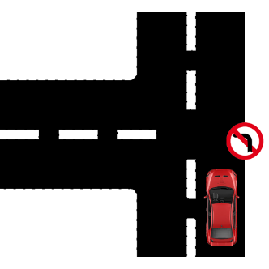Descriere:

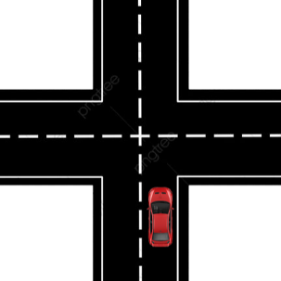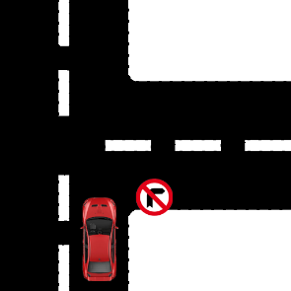



**t1 t2 t3 t4**

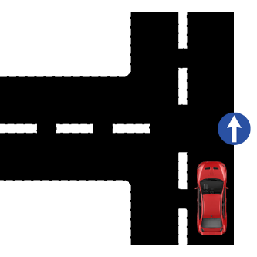

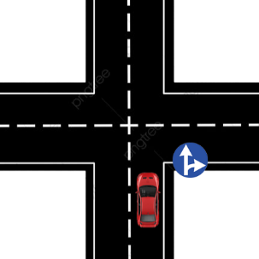

**t5 t6 t7**

**t1**: Autoturismul autonom nu identifica niciun indicator si nicio strada in afara de cea pe care se afla (mers inainte). Asadar nicio manevra de virare nu este posibila.

**t2**: Masina percepe un drum la dreapta, dar totodata un indicator care semnifica „interzis la dreapta”. Prin urmare nicio manevra de virare nu este posibila.

**t3**: Automobilul ajunge intr-o intersectie in cruce fara niciun indicator, asadar poate efectua atat virarea la stanga cat si virarea la dreapta.

**t4**: Masina percepe in urmatoarea intersectie o strada la stanga dar si un indicator care interzice accesul la stanga, fiind o strada cu sens unic. Neavand nicio cale spre dreapta, nicio manevra de virare nu este posibila.

**t5**: Asemanator timpului **t3**, ajunge intr-o intersectie nedirijata prin niciun indicator, iar masina poate efectua orice viraj.

**t6**: Aflandu-se tot intr-o intersectie in cruce, autoturismul ar avea posibilitatea de a vira atat la dreapta cat si la stanga, dar percepe indicator cu semnificatia „inainte sau la dreapta” iar manevra de virare la stanga este blocata.

**t7**: In urmatoarea intersectie, masina percepe indicator cu semnificatia „obligatoriu inainte”, asadar nicio manevra nu este permisa.

* Perceptii:

|  |  |  |
| --- | --- | --- |
| **OBJECT** | **NAME** | **VALUE** |
| ev1 | isa | event |
| ev2 | isa | event |
| ev3 | isa | event |
| ev4 | isa | event |
| ev5 | isa | event |
| ev6 | isa | event |
| ev7 | isa | event |
| this_road | isa | road |
| other_road1 | isa | road |
| other_road2 | isa | road |
| other_road3 | isa | road |
| other_road4 | isa | road |
| other_road5 | isa | road |
| intersectie_noua1 | isa | intersectie |
| intersectie_noua2 | isa | intersectie |
| this_car | isa | car |
| semn_interzis_dreapta | isa | road_sign |
| semn_interzis_stanga | isa | road_sign |
| semn_inainte_sau_la_dreapta | isa | road_sign |
| semn_deplasare_inainte | isa | road_sign |
| this_road | partof | ev1 | ev2 | ev3 | ev4 | ev5 | ev6 | ev7 |
| other_road1 | partof | ev2 |
| other_road2 | partof | ev3 |
| other_road3 | partof | ev6 |
| other_road4 | partof | ev6 |
| other_road5 | partof | ev7 |
| this_car | partof | ev1 | ev2 | ev3 | ev4 | ev5 | ev6 | ev7 |
| this_car | partof | this_road |
| semn_interzis_dreapta | partof | other_road1 |
| semn_interzis_stanga | partof | other_road2 |
| semn_inainte_sau_la_dreapta | partof | this_road |
| semn_deplasare_inainte | partof | this_road |
| this_road | typeof | ahead |
| other_road1 | typeof | right |
| other_road2 | typeof | left |
| other_road3 | typeof | right |
| other_road4 | typeof | left |
| other_road5 | typeof | left |
| this_road | absenta_strazi_secundare | yes (in ev1) |
| intersectie_noua1 | semnifica | fara_restrictii |
| intersectie_noua2 | semnifica | fara_restrictii |
| semn_interzis_dreapta | semnifica | interzis_viraj_dreapta |
| semn_interzis_stanga | semnifica | interzis_viraj_stanga |
| semn_inainte_sau_la_dreapta | semnifica | interzis_viraj_stanga |
| semn_deplasare_inainte | semnifica | obligatoriu_inainte |

* 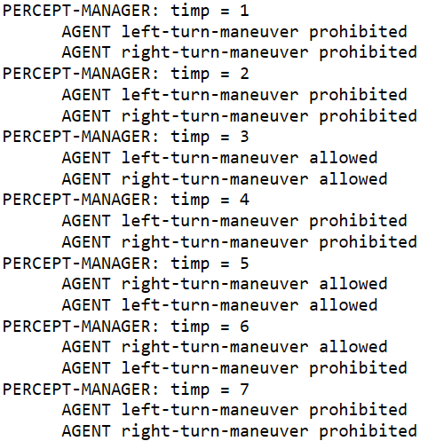Output:
* Performanta:

S-a rulat aplicatia de 5 ori, iar pentru fiecare timp s-a calculat durata executiei folosind variabila globala ?*ag-measure-time*. S-a calculat la final media aritmetica pentru fiecare timp.

|  |  |
| --- | --- |
| **t1** | 0.000395775 |
| **t2** | 0.000400019 |
| **t3** | 0.000599432 |
| **t4** | 0.001655626 |
| **t5** | 0.000606966 |
| **t6** | 0.001017189 |
| **t7** | 0.000714016 |

# F. Politie si jandarmerie

* Descriere:

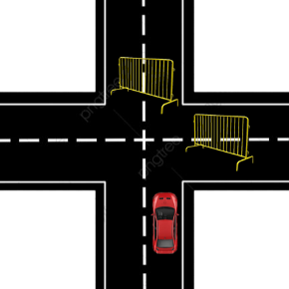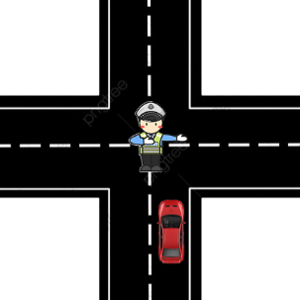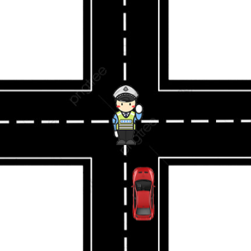



**t1 t2 t3 t4**

**t1**: Autoturismul autonom nu identifica niciun indicator si nicio strada in afara de cea pe care se afla (mers inainte). Asadar nicio manevra de virare nu este posibila.

**t2**: Masina percepe o intersectie in cruce, dar totodata un politist, agent de dirijare al traficului, care are bratul ridicat vertical, ceea ce insemna „atentie, oprire”. Astfel nicio manevra de virare nu ii este permisa.

**t3**: Cand semnalul politistului din intersectie se schimba in „continuati deplasarea la dreapta”, automobilul are doar permisiunea de a vira la dreapta.

**t4**: Masina percepe in urmatoarea intersectie in cruce pe sensul sau de mers amplasate garduri de catre jandarmerie atat inainte cat si la dreapta, astfel singura manevra permisa este virarea la stanga.

* Perceptii:

|  |  |  |
| --- | --- | --- |
| **OBJECT** | **NAME** | **VALUE** |
| ev1 | isa | event |
| ev2 | isa | event |
| ev3 | isa | event |
| ev4 | isa | event |
| this_road | isa | road |
| other_road1 | isa | road |
| other_road2 | isa | road |
| other_road3 | isa | road |
| other_road4 | isa | road |
| other_road5 | isa | road |
| other_road6 | isa | road |
| this_car | isa | car |
| politist | isa | agent |
| gard1 | isa | obstacol |
| gard2 | isa | obstacol |
| this_road | partof | ev1 | ev2 | ev3 | ev4 |
| other_road1 | partof | ev2 |
| other_road2 | partof | ev2 |
| other_road3 | partof | ev3 |
| other_road4 | partof | ev3 |
| other_road5 | partof | ev4 |
| other_road6 | partof | ev4 |
| this_car | partof | ev1 | ev2 | ev3 | ev4 |
| this_car | partof | this_road |
| politist | partof | ev2 | ev3 |
| this_road | typeof | ahead |
| other_road1 | typeof | right |
| other_road2 | typeof | left |
| other_road3 | typeof | right |
| other_road4 | typeof | left |
| other_road5 | typeof | right |
| other_road6 | typeof | left |
| this_road | absenta_strazi_secundare | yes (in ev1) |
| politist | gestures | stop (in ev2) |
| politist | gestures | right (in ev3) |
| gard1 | typeof | ahead |
| gard2 | typeof | right |

* 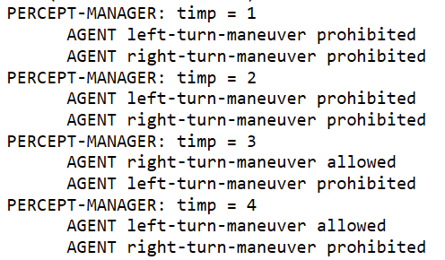Output:
* Performanta:

S-a rulat aplicatia de 5 ori, iar pentru fiecare timp s-a calculat durata executiei folosind variabila globala ?*ag-measure-time*. S-a calculat la final media aritmetica pentru fiecare timp.

|  |  |
| --- | --- |
| **t1** | 0.000459862 |
| **t2** | 0.001002169 |
| **t3** | 0.000893593 |
| **t4** | 0.000346136 |

# Colectarea perceptiilor

Perceptiile pot fi colectate in mai multe moduri folosind diferiti senzori (GPS, Radar, senzori sonori, de distanta sau vizuali) sau prin software-uri de procesare de imagine.

* GPS

Prin GPS putem afla pozitia curenta a autovehicolului autonom. Din aceasta pozitie, cunoscand harta, putem afla informatii despre drumurile cu care ne intersectam. Acuratetea GPS-ului este foarte importanta pentru o perceptie corecta, deoarece avem nevoie de informatii exacte. In smarphone-urile mai noi GPS-ul are o acuratete de 4,9 metri. Din pacate pozitia unei masini poate fi si mai eronata, deoarece semnalul GPS de la satelit poate fi blocat de cladiri sau alte obstacole.

* Image Processing

Aceasta tehnica s-a dezvoltat enorm in ultimii ani prin folosirea Deep Learning-ului. Din imagini se pot detecta extrem de multe obiecte, informatii sesentiale construirii unor perceptii. Cu ajutorul unei camere de luat vederi care poate procesa imaginile primite in timp real, prin object detection se pot detecta spre exemplu masini, pietoni, sau se pot estima vitezele altor autovehicule. Acuratetea acestei metode variaza si depinde de mai multi factori cum ar fi rezolutia camerei, conditiile de lumina, traficul etc.

# 4. Concluzii si limitari

In fisierul manueverValidityASK.clp am adaugat urmatoarele:

*(ASK right-turn-maneuver)*

*(ASK left-turn-maneuver)*

pentru a obtine deciziile legate de legalitatea efectuarii manevrei de virare la stanga sau la dreapta. In functie de perceptiile si regulile implementate, aplicatia va afisa daca aceste manevre sunt permise sau nu.

Proiectul a demonstrat eficiența sistemului în validarea manevrelor de virare stânga și dreapta de catre un autoturism autonom, pe baza regulilor formalizate în CLIPS. Un aspect important al proiectului a constat în capacitatea sistemului de a se adapta la situații variate în trafic. Deoarece regulile de circulație pot suferi modificări în timp, s-a evidențiat necesitatea actualizării periodice a bazei de cunoștințe și a regulilor implementate în sistem. Aceasta asigură că sistemul rămâne relevant și precis în interpretarea noilor perceptii.

Avand doar sase scenarii, sistemul este limitat in ceea ce priveste deciziile pe care le poate lua. Ca si posibilitate de imbunatatire se mai pot adauga noi scenarii in care sa se trateze alte situatii care pot aparea in trafic sau alte situatii precizate in codul rutier.

Scenariile realizate de noi valideaza manevrele de virare in special pentru drumurile cu o singura banda pentru simplificarea intelegerii tuturor regulilor de circulatie abordate. Astfel, programul are cateva limitari, cum ar fi cea de posibilitate a efectuarii manevrelor de virare stanga/dreapta de catre automobilul autonom de pe orice banda a unui drum cu mai multe benzi si fara marcaje pe astfalt. O alta limitare este cea de imposibilitate a perceperii in acelasi moment de timp a iesirii dintr-o intersectie si a unui indicator nou aparut. De aceea, am ales pentru cazurile indicatoarelor de interdictie sa specificam parasirea intersectiei prin introducerea unui nou timp care marcheaza acest fapt (sc.E – t3 & t5).

# 5. Bibliografie

SistemeExpertBazatePeReguli-SlavescuRaduRazvan.pdf (Lab9 & Lab10)

<https://www.codrutier.ro/semne-de-circulatie/de-interzicere-sau-restrictie>

<https://soferonline.ro/indicatoare-si-marcaje-rutiere/semne-de-circulatie/capitol-semnalele-politistului-rutier/>

*P.S. Numele tuturor membrilor echipei si contributia fiecaruia*

*Mihailescu Luana : Scenariile A, C si D si regulile corespunzatoare*

*Stratulat Vivien : Scenariile B, E si F si regulile corespunzatoare*